竹陞科技（6739）個股研究報告（含同業比較）
半導體 AI 智慧製造／機台自動化｜上櫃・其他電子業
報告日期：2026-10-01 ｜ 股價基準：2026/09/30 收盤 NT$1,135 ｜ 財報基準：2026Q2（8/10 公告）、月營收至 2026/08

一、核心結論
項目 | 結論
基本面 | 頂級。2026 年 1–8 月營收 9.30 億元，YoY +97.1%，連 15 個月創新高；Q2 毛利率 66.8%、營益率 58.3%、淨利率 48.9%；在手訂單能見度到 2027Q2
Kevin 模型（潛力股錨定） | 情境 A（1–8 月年化）目標價 983 元（−13.4%）；情境 B（近月動能）1,128 元（−0.6%）
絕對估值判讀 | 現價已反映「近月動能延續」的 2026 年情境，模型上沒有安全邊際。以公司全年指引中值 15.7 億推估 EPS 約 32.8 元，現價約 34.6 倍；TTM PE 約 47.8 倍
相對估值（同業） | 相對合理，屬「優質但未充分溢價」：TTM PE 47.8 倍，只比同業中位數 44.3 倍高 8%（RelPE 1.08），但毛利率高同業中位數 36.2 個百分點、1–8 月營收成長高 69.9 個百分點；以模型 EPS 計算的前瞻 PE（39.5／36.1 倍）只有同業 TTM 中位數的 0.89／0.81 倍
多空評估 | 中性偏多：絕對估值已到位，但相對同業並不貴，下檔有相對估值支撐。要有超額報酬，需要 9 月營收與 Q3 財報落在指引高標，或市場提前切換到 2027 年估值
觀察區間（非建議） | 情境 A 對應約 980–1,020 元，接近季線 1,073 元與年線 1,016 元之間，屬模型認可的安全邊際區；1,250 元以上須 2027 EPS ≥ 42 元才撐得住

一句話：竹陞是「好公司、絕對估值偏滿、相對同業不貴」。2026 年的成長已被市場定價，接下來的股價取決於 2027 年成長能否維持 30–45% 以上，以及最大客戶占比 67% 的集中風險是否被分散。

二、公司概況
項目 | 內容
公司全名／英文 | 竹陞科技股份有限公司／Grade Upon Technology Corp.（GUTC）
成立／上櫃 | 2017/07/25 成立；2024/09/02 上櫃（產業別：其他電子業）
董事長兼總經理 | 方泰又；發言人 劉冠君；總部 新竹縣竹北市
實收股本 | NT$2.339 億元（23,392,500 股；集保 23,392 張）
市值 | 約 NT$265 億元（以 1,135 元計）
主要股東（2025/4/30） | 元睿 13.22%、漢京 11.88%、方泰又 9.66%、竹茗 6.81%、方治緯 6.78%、方宏洋 6.75%：經營團隊與家族持股集中
子公司／轉投資 | 竹阩智能數據（合肥）100%；美國 G2 Technology Corp. 50%（權益法，經營權由合資方指派）
2025 年股利 | 現金股利 13 元（2025 EPS 16.13 元，配發率約 81%）

2.1 產品線與營收結構（2026 年 1–8 月）
產品線 | 功能 | AI 類別 | 營收占比
GoBot＋iRPA | 機台遠端／自動操作（取代人工 SOP、換刀、400 多種 Alarm 排除），與上位機雙向通訊 | Agentic AI | 34%（各約 17%）
GoVision | 感官監測：製程中即時 AI 視覺辨識、設備聲紋異常預警、VOC 微污染監測 | Agentic AI | 36%
AIoT＋iLinkPLC | 機台資料採集（溫度、濕度、壓力、氣體感測）、PLC 聯網 | Physical AI | 30%

終端應用 | 營收占比 | 主要驅動
先進封裝／OSAT | 48% | CoWoS、InFO、SoIC、FOPLP/CoPoS 新產線建置
記憶體 | 27% | 美系記憶體大廠長約（2023 年簽）、台灣銅鑼廠進機、新加坡／美國／日本海外廠
晶圓代工 | 23% | 先進製程（3nm 以下）機台監控、黃光區 IoT
技術別 | Agentic AI 53%／Physical AI 47% | —

護城河：已累積 82 個設備品牌、512 種機型的相容案例（應材約 70、Lam 約 64、TEL 約 58、KLA 約 39 種機型），支援 Windows／Linux／UNIX／PLC。核心價值在「跨品牌、跨世代」機台整合，單一設備原廠做不到；客戶機台單價 1–50 億元，在意的是產能與良率而不是系統價格，所以轉換成本高、議價能力強，這也是毛利率能維持 65% 以上的原因。
商業模式：採 Early Involvement 策略，在客戶 Pilot Run 階段就和設備商、晶圓廠一起導入，量產線複製後成為標配（GoBot 在美系記憶體大廠裝機約 7,000–8,000 台）。出貨條件為 EXW，關稅與運費由客戶負擔。

三、營運動能
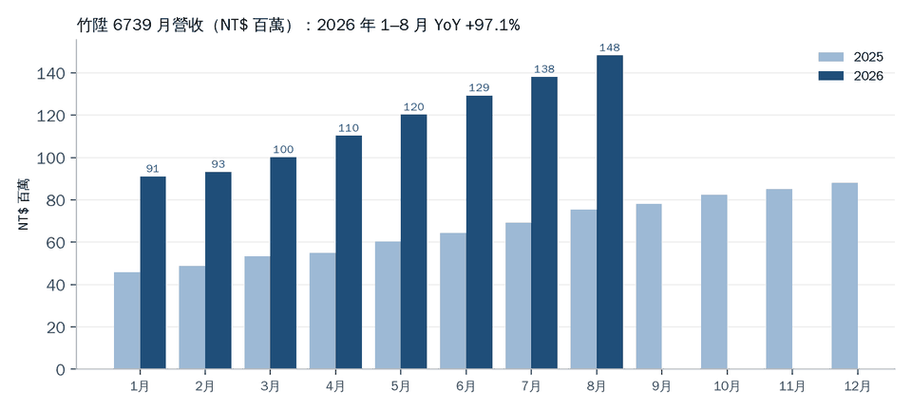
月份 | 2026 營收（千元） | MoM | YoY | 累計（千元） | 累計 YoY
1 月 | 91,049 | +3.3% | +98.9% | 91,049 | +98.9%
2 月 | 93,142 | +2.3% | +90.9% | 184,191 | +94.8%
3 月 | 100,094 | +7.5% | +87.8% | 284,285 | +92.3%
4 月 | 110,238 | +10.1% | +100.2% | 394,523 | +94.4%
5 月 | 120,177 | +9.0% | +99.3% | 514,700 | +95.5%
6 月 | 129,283 | +7.6% | +101.1% | 643,983 | +96.6%
7 月 | 138,046 | +6.8% | +99.5% | 782,029 | +97.1%
8 月 | 148,185 | +7.3% | +96.7% | 930,214 | +97.1%

3.1 公司指引（2026/09/09 法說會）
項目 | 指引 | 推算意涵
2026Q3 營收 | QoQ +21%～+24%；YoY +97%～+100% | Q3 營收 4.35–4.46 億；7+8 月已 2.86 億 → 9 月需 1.49–1.60 億（8 月 1.48 億）
2026Q3 毛利率／營益率 | 67%–69%／58%–60% | 與 Q2（66.8%／58.3%）持平略升
2026 全年營收 | 15.3–16.1 億（YoY +90%～+100%） | 9–12 月需 6.0–6.8 億，月均 1.50–1.70 億，需維持月增約 2–4%
在手訂單 | 能見度至 2027Q2 | 先進封裝、OSAT、FOPLP 新專案帶動跨產品線整合訂單
2026 資本支出 | 3.5 億元（YoY +13%） | 新竹總部與台南廠辦、AI 大語言模型平台、機器人協作平台；回收期 < 3 年
人均產值 | 8 個月成長 35% | 成長不靠等比例加人，營業槓桿持續發揮

判讀：全年指引低標 15.3 億只需 9–12 月月均 1.50 億，以 8 月 1.48 億和每月 7% 左右的月增速度看，達成難度低。真正的觀察點是能否靠近 16.1 億高標，以及 Q4 毛利率是否因新廠折舊與人力擴編下滑。

四、財務分析
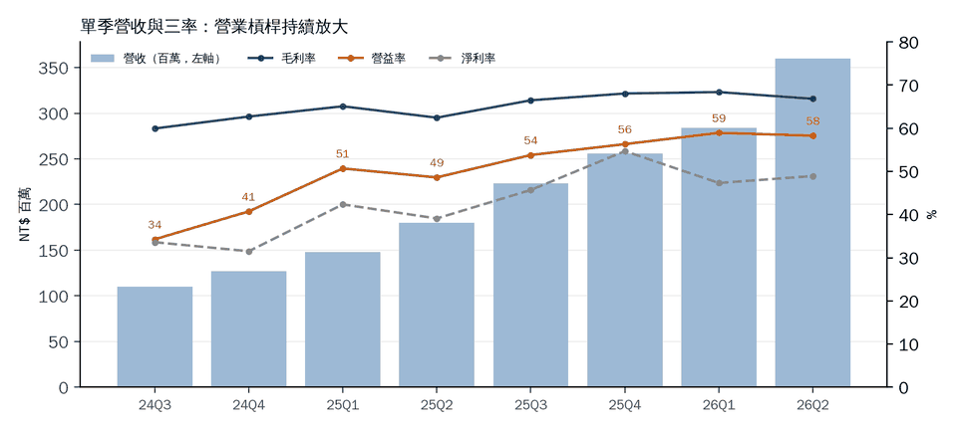
季度 | 營收（億） | 毛利率 | 營益率 | 稅後淨利（億） | 淨利率 | EPS（元）
24Q3 | 1.10 | 59.9% | 34.3% | 0.37 | 33.6% | 1.77
24Q4 | 1.27 | 62.7% | 40.7% | 0.40 | 31.5% | 1.90
25Q1 | 1.48 | 65.1% | 50.7% | 0.63 | 42.4% | 2.70
25Q2 | 1.80 | 62.5% | 48.6% | 0.70 | 39.1% | 3.03
25Q3 | 2.23 | 66.5% | 53.8% | 1.02 | 45.7% | 4.40
25Q4 | 2.56 | 68.1% | 56.3% | 1.40 | 54.7% | 6.02
26Q1 | 2.84 | 68.4% | 58.9% | 1.35 | 47.3% | 5.76
26Q2 | 3.60 | 66.8% | 58.3% | 1.76 | 48.9% | 7.54

4.1 2026 上半年損益與盈餘品質（MOPS 公告原始數，千元）
科目 | 2026H1 | 占營收 | 2025H1 | YoY
營業收入 | 643,983 | 100.0% | 327,513 | +96.6%
營業毛利 | 434,757 | 67.5% | 208,436 | +108.6%
營業費用 | 57,547 | 8.9% | 46,149 | +24.7%
營業利益 | 377,210 | 58.6% | 162,287 | +132.4%
業外收支 | 8,349 | 1.3% | −4,110 | 轉正
稅前淨利 | 385,559 | 59.9% | 158,177 | +143.8%
所得稅 | 75,042 | 11.7% | 25,314 | 有效稅率 19.5%
本期淨利＝歸母淨利 | 310,517 | 48.2% | 132,863 | +133.7%
基本 EPS（元） | 13.31 | — | 5.73 | +132.3%

- 業外占稅前 2.2%（8,349 ÷ 385,559），主要是利息收入 5,633 千元，屬經常性；低於 5% 門檻，模型直接用帳面淨利率。
- 無少數股權：本期淨利等於歸母淨利，W＝1。
- 費用率從 14.1% 降到 8.9%：營收倍增、費用只增加 25%，營業槓桿是淨利成長（+134%）快過營收成長（+97%）的主因。
- 資產負債（2026/6/30）：總資產 16.80 億、總負債 6.48 億、歸母權益 10.32 億，每股淨值約 44.1 元；PB 約 25.7 倍。上半年 ROE（年化）約 60%。
- 2025 基期 EPS 16.13 元：2025 年業外淨額約 +0.29 億、占稅前約 6%（含 2025Q2 匯損約 3,000 萬，被權益法利益抵銷）。業外淨額是正數，基期若有偏差是偏高，模型成長率算出來會偏保守，所以不另做下修調整（調整後版本見 5.4）。

五、Kevin 股價模型估值（雙層錨定法，2026-10 版）
類別假設：潛力股（錨定 00935）。你沒有指定類別，竹陞市值約 265 億、屬 AI 智慧製造高成長股，先歸類為潛力股；若要放進「投資組合」，請見 5.3 的錨定敏感度。

5.1 核心輸入
變數 | 數值 | 來源與期別
E 累計營收 | 930,214 千元 | 2026 年 1–8 月合併營收（9/4 公告）
n 累計月數 | 8 | —
G 毛利率 | 67.51% | 434,757 ÷ 643,983（2026H1 財報）
H 合併淨利率 | 48.22% | 310,517 ÷ 643,983（2026H1 財報）
W 業主淨利占比 | 1.000 | 歸母 310,517 ÷ 合併 310,517，無少數股權
業外占稅前 | 2.2% | (385,559 − 377,210) ÷ 385,559，< 5% 採帳面 H
I 股本 | 2.33925 億 | 23,392,500 股（官方實收資本額）
J 基期 EPS | 16.13 元 | 2025 全年 EPS
M 目前股價 | 1,135 元 | 2026/09/30 收盤（10/1 收跌、低於 5 日均價 1,107 元，確切收盤價未取得）
base_P／base_Q | 23.8425／17.391 | 00935 PE 33 × 0.85／0.62 × M_adj 0.85（workbook 2026-09-11 錨定值，距今 20 天）

5.2 計算結果
近兩月（7–8 月）營收月均 143,116 千元，比累計月均 116,277 千元高 23.1%，超過 10% 門檻，所以加算情境 B。
項目 | 情境 A：1–8 月年化 | 情境 B：近月動能 | 說明
年化營收（千元） | 1,395,321 | 1,502,676 | B＝E＋7–8 月均 × 4
淨利率 H | 48.22%（H1） | 48.93%（Q2） | B 用最近一季
N 預期 EPS | 28.76 | 31.43 | E×H×W×(12/n)×10÷(I×100,000)
O EPS 成長率 | +78.3% | +94.9% | 對 2025 EPS 16.13
P（23.8425＋√O） | 32.69 | 33.58 | —
Q（17.391＋O^(2/3)） | 35.69 | 38.19 | —
R 股價 A＝N×P | 940 | 1,056 | —
S 股價 B＝N×Q | 1,027 | 1,200 | —
T 模型目標價 | 983 | 1,128 | (R＋S) ÷ 2
V 漲幅空間 | −13.4% | −0.6% | 對 1,135 元
目前本益比 M/N | 39.5 倍 | 36.1 倍 | —

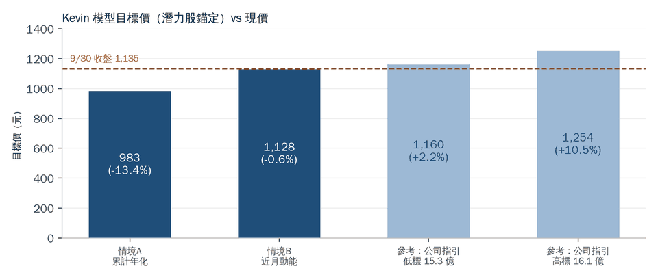

5.3 敏感度分析
(1) 錨定類別：
類別（錨定 ETF） | base_P／base_Q | 情境 A 目標價 | A 空間 | 情境 B 目標價 | B 空間
潛力股（00935） | 23.84／17.39 | 983 | −13.4% | 1,128 | −0.6%
CPO（00891） | 20.23／14.76 | 894 | −21.3% | 1,030 | −9.3%
投資組合（0050） | 14.03／10.29 | 740 | −34.8% | 862 | −24.1%

(2) 淨利率 H（情境 A、潛力股）：Q4 若因新廠折舊、人力擴編讓淨利率下滑，目標價會等比例下修。
H | 44% | 46% | 48.2%（H1 實績） | 50% | 52%
N 預期 EPS | 26.25 | 27.44 | 28.76 | 29.82 | 31.02
T 目標價 | 852 | 914 | 983 | 1,040 | 1,105
V 空間 | −24.9% | −19.5% | −13.4% | −8.3% | −2.6%

(3) 進場價位對應空間（潛力股）：
股價 | 1,050 | 1,100 | 1,135 | 1,200 | 1,320（9/10 漲停價）
情境 A 空間 | −6.3% | −10.6% | −13.4% | −18.1% | −25.5%
情境 B 空間 | +7.4% | +2.6% | −0.6% | −6.0% | −14.5%

5.4 基期 EPS 調整版
若把 2025 年業外淨額（約 +0.29 億）全部當成非經常性剔除，調整後 J 約 15.1 元：情境 A 的 O 升到 +90.5%，T 約 1,020 元（−10.2%）。結論不變，現價仍高於情境 A。

5.5 2027 年情境（假設推演，非 Kevin 模型）
模型以 2026 年年化為基礎，對竹陞這種訂單能見度到 2027Q2 的公司會低估遠期價值。以下用明確假設推估 2027 年的價格區間，供判斷市場何時切換估值年度：
2027 營收成長假設 | 營收（億） | 淨利（億，淨利率 48%） | EPS（元） | 25 倍 | 30 倍 | 35 倍
+30% | 20.4 | 9.8 | 41.9 | 1,047 | 1,256 | 1,466
+45% | 22.8 | 10.9 | 46.7 | 1,168 | 1,401 | 1,635
+60% | 25.1 | 12.1 | 51.5 | 1,289 | 1,546 | 1,804
解讀：若 2027 年成長 30% 以上、市場願意給 30 倍，價格約 1,250–1,550 元，比現價高 10–37%。換句話說，現價買進等於押注「2027 年維持 30% 以上成長」；如果 2027 年成長掉到 20% 以下，估值會回到情境 A 的 1,000 元以下。

六、同業比較與相對估值

6.1 同業選擇
公司 | 可比類型 | 可比理由
盟立 2464 | 完全／相鄰 | 半導體廠自動化系統整合（OHT、Stocker、AMR、EFEM），和竹陞同樣服務晶圓廠、先進封裝與載板擴產；8 月累計接單約 140 億、半導體占 75%
迅得 6438 | 相鄰 | PCB 與半導體自動化設備、系統整合，台積電供應鏈；客戶群與竹陞重疊，但以搬運與整線設備為主
萬潤 6187 | 相鄰 | 先進封裝（CoWoS、CPO）自動化與 AOI 設備，終端需求和竹陞的先進封裝營收（占 48%）同源
弘塑 3131 | 相鄰 | 先進封裝濕製程設備（CoWoS、SoIC、PLP），同樣受惠台積電與 OSAT 先進封裝擴產

6.2 同業比較表
公司 | 收盤價 | 市值（億） | PE（TTM） | PB | 毛利率 | 淨利率 | 8 月營收 YoY | 1–8 月 YoY | Q2 EPS YoY
竹陞 6739（目標） | 1,135 | 265 | 47.8 | 25.7 | 67.5% | 48.2% | +96.7% | +97.1% | +148.8%
萬潤 6187 | 1,280 | 1,257 | 65.3 | 14.8 | 53.7% | 30.2% | +103.1% | +51.1% | +106.3%
弘塑 3131 | 2,525 | 738 | 44.3 | 23.4 | 36.4% | 23.6% | +43.4% | +22.9% | +58.6%
盟立 2464 | 196 | 405 | ⚫ 478 | 7.1 | 20.6% | 3.4% | +73.7% | +31.4% | 轉盈
迅得 6438 | 164 | 135 | 28.5 | 2.1 | 26.1% | 8.5% | +15.5% | +11.5% | +17.4%
同業中位數 | — | — | 44.3 | 10.9 | 31.3% | 16.1% | +58.5% | +27.2% | +58.6%
同業平均 | — | — | 46.0 | 11.8 | 34.2% | 16.4% | +58.9% | +29.2% | +60.8%
竹陞 vs 中位數 | — | — | 1.08 倍 | 2.36 倍 | +36.2pp | +32.2pp | +38.2pp | +69.9pp | +90.2pp
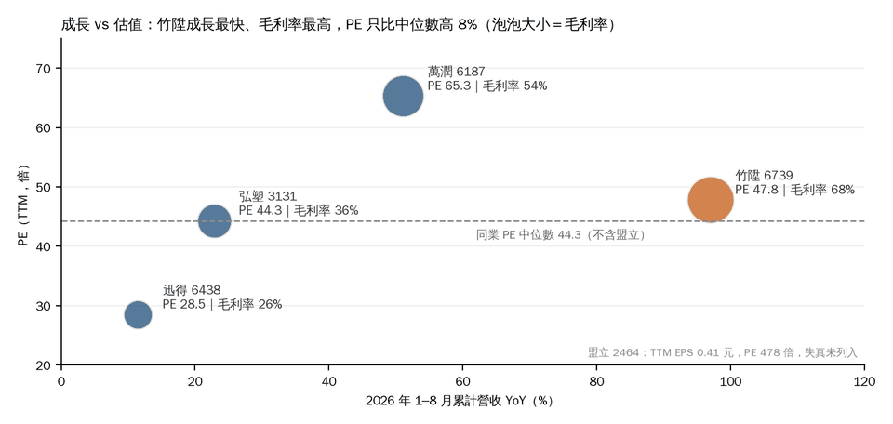

6.3 相對估值指標
指標 | 數值 | 門檻 | 解讀
RelPE_TTM | 1.08 | 0.85–1.15 合理 | 合理：PE 只比同業中位數高 8%
RelPE_FWD（情境 A／B） | 0.89／0.81 | 同上 | 以模型 EPS 28.76／31.43 計算的前瞻 PE 39.5／36.1 倍，低於同業 TTM 中位數
RelGM | +36.2pp | 正值支撐較高 PE | 毛利率 67.5% 是同業最高，比第二名萬潤高 13.9pp
Rel_RevGrowth | +69.9pp | 正值＝成長較強 | 1–8 月營收 +97.1%，同業最快

綜合判斷：相對合理，屬「優質但未充分溢價」。RelPE_TTM 落在 0.85–1.15 的合理區間，所以依規則不是「相對偏低估」；但竹陞的毛利率與成長率都是同業第一，估值卻只和同業平均相當，品質沒有被充分定價。

6.4 盈餘品質修正：同業 PE 其實被業外灌低
公司 | 2026H1 業外占稅前 | 主要來源 | 對 PE 比較的影響
竹陞 6739 | 2.2% | 利息收入（經常性） | 幾乎全是本業，PE 是真實的
萬潤 6187 | 17.3% | 金融資產評價利益 | 扣除後本業 PE 更高，竹陞相對更便宜
弘塑 3131 | 41.7% | 處分上海添鴻 65% 股權（一次性） | 扣除後本業 PE 明顯更高
盟立 2464 | −13.6% | 業外損失 | 本業比帳面好，但絕對獲利太小
迅得 6438 | −1.6% | 其他損失 | 影響小

萬潤與弘塑上半年的 EPS 有相當比例來自一次性業外收益，若改用本業 EPS，兩家的 PE 都會比表上高，同業中位數也會往上。換句話說，竹陞相對同業的估值位置，實際上比 RelPE 1.08 看起來更便宜。

6.5 雙重結論
角度 | 結論 | 依據
絕對（Kevin 模型） | 偏滿 | 情境 A 983 元（−13.4%）、情境 B 1,128 元（−0.6%）
相對（同業） | 合理偏便宜 | RelPE 1.08、前瞻 RelPE 0.81–0.89，毛利率與成長第一，同業 EPS 含一次性業外
合併判讀 | 中性偏多 | 向上需要指引兌現與 2027 年成長延續；向下有相對估值支撐，回檔到情境 A 附近（約 980–1,020 元）時風險報酬比較好

七、產業與競爭格局
產業位置：竹陞位在半導體設備的「後裝智慧化層」，不賣機台，而是在既有的多品牌機台上加一層遠端操作、感測與 AI 判讀。需求同時受兩件事驅動：(1) 晶圓廠、記憶體、先進封裝擴產的新機台數；(2) 既有機台的滲透率（缺工、24 小時無人化、良率要求）。
競爭／替代來源 | 代表者 | 對竹陞的威脅 | 竹陞的差異化
設備原廠自行智慧化 | Applied Materials、Lam、TEL、KLA | 高：原廠可把遠端操作、監控內建到新機台 | 跨品牌、跨世代整合；舊機台改造；原廠只顧自家機台
晶圓廠自研智慧製造 | 台積電、美光內部 IT／自動化團隊 | 中：大廠有能力自建平台 | 已成為標配、7,000–8,000 台裝機基礎；外包比自建快
國際工業自動化巨頭 | Siemens、Rockwell、Schneider、Emerson | 低到中：規模大但半導體 domain 深度不足 | 20 多年半導體設備與製程 know-how
台灣廠務／自動化整合商 | 盟立（2464）、迅得（6438）、帆宣（6196）等 | 低：多聚焦 AMHS、搬運、廠務系統，產品重疊度有限 | 聚焦機台端操作與 In-Process 監測，毛利率 65%+ 遠高於整合商

八、主要風險
風險 | 說明 | 嚴重度 | 追蹤指標
客戶集中 | 最大客戶（年報代號 D 公司）銷貨占比由 50.48% 升至 67.16%（2025 年報）；台積電＋美光合計約 70% | 高 | 年報前十大客戶、海外廠導入進度
原廠／客戶內製替代 | 設備商持續智慧化自家機台，大廠可能自建平台 | 中 | 新產線標配率、新設備品牌相容數
資本支出循環 | 記憶體與先進封裝擴產若放緩，新機台訂單會遞延 | 中 | 美光、台積電 capex 指引；在手訂單成長率
估值與流動性 | 股本僅 2.34 億、日成交多在 150–400 張；4 月高點 1,760 元到 7 月低點 764 元，波段跌幅 56.6%；融資約 1,016 張 | 高 | 融資使用率（約 17%）、法人買賣超
毛利率與費用 | Q2 毛利率 66.8% 比 Q1 下滑 1.6 個百分點；新竹總部進駐、擴編研發會推升折舊與費用 | 中 | Q3 毛利率是否落在 67–69% 指引
應收帳款與中國子公司 | 2025Q2 應收帳款逾期比率 22%（16% 來自中國子公司、已全額提列） | 低 | 應收帳款周轉天數
匯率 | 2025Q2 曾認列匯損 822 萬元；目前台灣營收占比高（2025H1 86%），影響下降 | 低 | 新台幣走勢、海外營收占比
合資治理 | 美國 G2（持股 50%）經營權由合資方指派，竹陞只有重大影響力 | 低 | 權益法損益、美國市場貢獻

九、催化劑與追蹤清單
時間 | 事件 | 驗證標準
2026/10/10 前 | 9 月營收公告 | ≥ 1.49 億（Q3 指引低標）；≥ 1.60 億為超標
2026/11 中旬 | Q3 財報 | 營收 4.35–4.46 億、營益率 58–60%、EPS 預期約 8.5–9.5 元
2026Q4 | 新竹總部進駐、法說會 | 2027 年營收成長指引、資本支出與人力計畫
2026Q4–2027 | 美光銅鑼與海外廠（新加坡、美國、日本）導入 | GoBot 海外裝機量、非台灣營收占比
持續 | CoWoS／SoIC／FOPLP 擴產 | 先進封裝營收占比（目前 48%）是否續升

十、資料來源
- 公開資訊觀測站重大訊息：竹陞科技 115 年第二季合併財務報告（2026/08/10），經 MoneyDJ、富邦 e 點通、PChome 股市轉載
- 公開資訊觀測站：注意交易資訊自結損益公告（2026/07/31）
- 月營收：鉅亨網台股公告（2026/09/04）、MoneyDJ、Yahoo 股市、HiStock、PChome
- 法說會（2026/09/09）：Verkita 法說整理、工商時報（2026/09/05、09/11）、MoneyDJ（2026/08/12、08/27、09/10）
- 2025 法說與股東會：vocus 法說整理（2025/08/20、2026/05/27 股東會）
- 公司基本資料：FinLab、鉅亨網、Win 投資；籌碼：富聯網（2026/09/24）
- 股價：鉅亨網、PChome、StockGo、ifa.ai 技術線圖（2026/09/24–10/01）
- Kevin 股價模型錨定值：投資組合 workbook 2026-09-11 版 Anchor 設定
- 同業財報：萬潤、弘塑、盟立、迅得 2026Q2 合併財報 MOPS 公告（經 MoneyDJ、PChome、HiStock、富聯網轉載）；8 月營收：鉅亨網、MoneyDJ、Yahoo 股市
- 同業股本與股價：Yahoo 股市基本資料（萬潤、盟立）、Goodinfo（弘塑）、PChome（迅得）；9/30 收盤價：鉅亨網、Goodinfo、nStock

免責聲明：本報告為 Kevin 個人模型試算 + 同業相對估值對比與公開資料整理，僅供研究參考，非投資建議。所有預估、情境與目標價都建立在報告中列明的假設上，實際結果可能有重大差異；投資人應自行判斷並承擔風險。

